ИСПОЛЬЗОВАНИЕ ДИДАКТИЧЕСКОГО ПОСОБИЯ ДЛЯ ЗНАКОМСТВА ДОШКОЛЬНИКОВ С ПРИРОДНЫМИ КЛИМАТИЧЕСКИМИ ЗОНАМИ

Рассоха Ирина Владимировна – воспитатель 1 категории высшего образования, irina_rassokha@mail.ru
КГКП « Ясли-сада « Балдаурен» аппарата акима
Шарбактинского сельского округа Щербактинского района»

Безгранична и многообразна природа земного шара. Много удивительного можно узнать о животном и растительном мире. У нас есть горы, реки и озера, леса и пустыни, богатейший растительный и животный мир.
Детей дошкольного возраста интересует тема природы, но часто мы взрослые можем рассказать только самые простые темы, дать поверхностную информацию. И это не по тому, что взрослые мало знают. Мы думаем, что ребенок - дошкольник это не поймет, да и зачем ему такие темы как: природно-климатические зоны, что такое погода, свойство воды и многое другое.
Анализируя многолетнюю работу с детьми, я пришла к выводу, что при знакомстве с новым, главное дать возможность ребенку сделать вывод, что все окружающее взаимосвязано, растения не могут жить без животного мира и, наоборот, на образ жизни животных влияют климатические условия. Это вызывает внимание у дошкольника, ему интересно, когда он самостоятельно или с помощью взрослого приходит к такому выводу, умозаключению. Все это натолкнуло на изготовление дидактического пособия, которое является наглядно-игровым пособием, с помощью которого ребенок играя, манипулируя фигурками познает природу той или иной природной зоны.
Главный смысл использования дидактического пособия — это сопоставление живого объекта с неживым аналогом. Игрушка в этом случае способствует разграничению представлений игрушечного и реалистического характера, помогает осознанию специфики живого, выработке возможности правильно (хотя и по-разному) действовать с живым объектом. Игрушка как раздаточный материал (дети могут взять в руки рыбку-игрушку и не могут — живую белку, которая прыгает с дерева на дерево), что особенно важно для младших дошкольников.
Построение игровой ситуации с игрушками-аналогами сводится к сопоставлению живого объекта с игрушечным изображением по самым различным моментам: внешнему облику, условиям жизни, способу функционирования (поведения), способу взаимодействия с ним.
Следует специально обратить внимание на параллельное использование игрушки и живого объекта. Игрушка никого не подменяет, она наравне с животным (или растением) фокусирует на себе внимание ребенка, в равной степени является содержательным элементом обучения, что создает благоприятные условия для нахождения различий между игрушкой и живым объектом.
Разнообразные игровые ситуации показали, что игрушка-аналог любого привлекательного облика может быть использована в дидактических целях при формировании реалистических представлений о животных у детей разного дошкольного возраста. Важным при этом является способ ее включения в занятие, когда игрушка противопоставляется либо живому животному, либо ею реалистическому изображению на картине. Использование игрушки на занятии должно быть в полном соответствии с ее функциональным назначением: игрушка помогает создавать игровые ситуации, воспроизводитъ игровые действия, ролевые взаимоотношения.
Следует отметить и такое явление: использование игрушек - аналогов может быть в одних случаях более, а в других — менее успешным. Присутствие игрушки уместно всякий раз, когда разговор на занятии строится на базе полученных ранее (в процессе наблюдений, бесед) конкретных знаний. Особенно это необходимо, когда с животным ( растением ) невозможен действенный контакт, непосредственное общение. Дети с удовольствием держат в руках игрушечных жирафа, моржа, черепаху, так как исключена возможность взять в руки живых животных.
Итак, образная игрушка может выполнять определенную дидактическую функцию в эколого-образовательном процессе дошкольного воспитания. Она становится важным атрибутом занятий, на которых дети усваивают знания о животных и растениях.
Данное пособие помогает формировать пространственное представление о размещении природных объектов их взаимосвязи; учит понимать причинно-следственные связи внутри природной зоны: знакомится с особенностями растительного мира и жизнью животных в различных природных зонах . С помощью данного пособия мы помогаем дошкольникам понять взаимосвязь растений и животных друг с другом и со средой обитания: в пособие раскрыта многообразие живых организмов и сообществ. Данное пособие помогает развивать интерес и любовь дошкольников к природно-климати-ческим зонам, помогает сформировать представление об экологических проблемах той или иной климатической зоны, воспитывает положительное эмоционально-ценностное отношение к природе, стремление действовать в окружающей среде в соответствии с экологическими нормами поведения.
Приоритетным направлением дидактического пособия является познавательное развитие дошкольников, основная цель которого: ознакомление дошкольников с природно-климатическими зонами земли. От сюда вытекают следующие задачи:
Поощрять интерес к географическим объектам, создавать эмоционально-положительный настрой от совершенных открытий.
Конкретизировать и обобщить представления о климатических зонах, познакомить с закономерностями распределения растительного и животного мира климатических зон, закрепить знания о цветовых соотношениях на модели климатических поясов.
Формировать умение рассуждать, приводить и высказывать доказательные аргументы, делать соответствующие выводы.
Оптимальной формой процесса ознакомления дошкольников с природой являются игровые обучающие ситуации. Они создаются педагогом для решения конкретных дидактических задач, входящих в природоведческие занятия, наблюдения.
Итак, знакомство ребёнка – дошкольника с природно-климатическими зонами даёт ему возможность самому сделать вывод, что все окружающее взаимосвязано: и на образ жизни животных и растений влияют климатические условия. Ведь каждый уголок нашей планеты отличается своей неповторимостью, разнообразным климатом, рельефом, растительным и животным миром, поэтому так необходимо сохранить окружающую среду для будущих поколений.

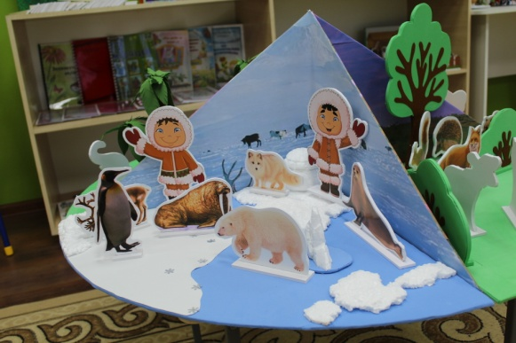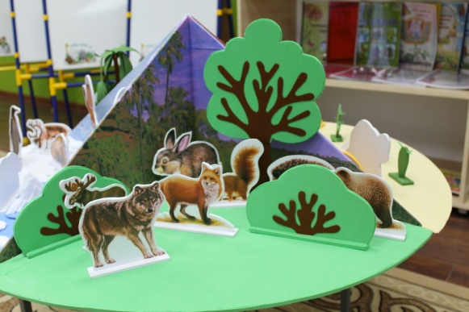

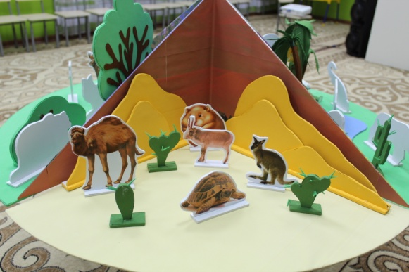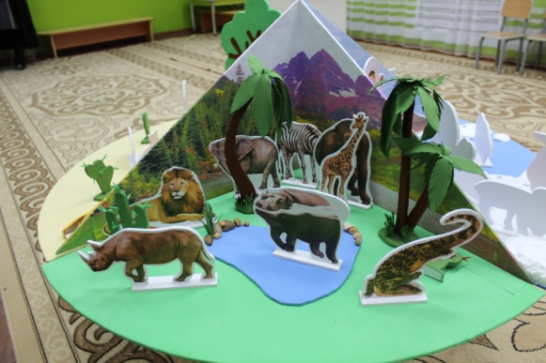

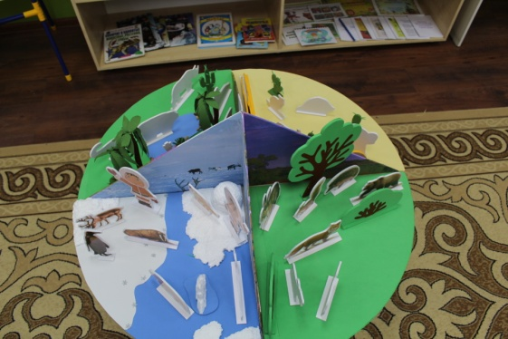
Пособие изготовлено воспитателем Рассоха И.В.
совместно с Григораш Е.А.

